Possível título:

45: Formação de Recursos Humanos de Excelência, com Ana Regina Cavalcanti da Rocha (COPPE UFRJ)

Estúdio de gravação:

15/12 14h00 (horário de Brasília) <https://streamyard.com/b6wkjxm27s>

Gravação no YouTube (vídeo não listado - link para a equipe acompanhar):

<https://www.youtube.com/watch?v=SM_t2Hc2W_c>

Link final: <https://youtu.be/73akU58d-TY>

| v1:Escreva um resumo para um episódio do podcast Fronteiras da Engenharia de Software cujas perguntas foram estas:  Neste episódio do Fronteiras da Engenharia de Software, entrevistamos a professora Ana Regina Cavalcanti da Rocha, figura central na formação de recursos humanos em Engenharia de Software no Brasil. |
| --- |
| V2: Reescreva, mencionando os nomes dos entrevistadores  Neste episódio do Fronteiras da Engenharia de Software, Adolfo Neto e Maria Claudia Emer, ambos professores da UTFPR Curitiba, entrevistam a professora Ana Regina Cavalcanti da Rocha, uma figura central na formação de recursos humanos em Engenharia de Software no Brasil. Discutimos sua trajetória, desde sua formação até suas contribuições marcantes, passando por sua recente homenagem durante o CBSoft 2023. Ana Regina compartilhou insights sobre a importância da formação acadêmica, sua participação no desenvolvimento do MPS.Br e sua visão sobre os desafios atuais da área. Também abordamos questões relevantes, como a presença feminina na computação e a fuga de talentos brasileiros para o exterior. No desfecho, Ana Regina compartilhou sua visão sobre os próximos avanços na engenharia de software.  Links da professora Ana Regina:   * CV lattes <http://lattes.cnpq.br/6344175997146758> * Página na Coppe <https://www.cos.ufrj.br/index.php/pt-BR/pessoas/details/18/1002-darocha> * Google Scholar: <https://scholar.google.com/citations?user=BzLsFoAAAAAJ&hl=en&oi=ao> * DBLP: <https://dblp.org/pid/r/AnaReginaRocha.html> * Plataforma Acácia (Genealogia Acadêmica do Brasil) <https://plataforma-acacia.org/profile/ana-regina-cavalcanti-da-rocha/>   Texto sobre a homenagem “Destaque Formação de Recursos Humanos de Excelência” da Comissão Especial de Engenharia de Software (CEES) <https://coppe.ufrj.br/planeta-coppe/professora-da-coppe-sera-homenageada-pela-comissao-especial-de-engenharia-de-software/>  Palestra “Pesquisa, interação com a indústria e formação de recursos humanos: uma experiência de integração” <https://www.youtube.com/watch?v=npoFYsEyMgA> (slides <https://pesc.coppe.ufrj.br/arquivos/Slides/2023%20Slides%20Ana%20Regina.pdf> )  Mais informações em ⁠⁠<https://fronteirases.github.io/episodios/paginas/45>  Entrevistadores: Adolfo Neto (PPGCA UTFPR) ⁠⁠⁠⁠https://adolfont.github.io⁠ e Maria Claudia Emer  Nosso site é: ⁠⁠https://fronteirases.github.io⁠  Extreme Energy (Music Today 80). Composed & Produced by: Anwar Amr. Link:⁠ ⁠⁠⁠[https://www.youtube.com/watch?v=8ZZbAkKNx7s⁠](https://www.youtube.com/watch?v=8ZZbAkKNx7s%E2%81%A0)  Data de publicação: 17 de abril de 2024.  Como citar este episódio  FRONTEIRAS DA ENGENHARIA DE SOFTWARE EP. 45: Formação de Recursos Humanos de Excelência, com Ana Regina Cavalcanti da Rocha (COPPE UFRJ). [Locução de]: Adolfo Neto e Maria Claudia Emer. Entrevistada: Ana Regina Cavalcanti da Rocha. S. l.: Fronteiras da Engenharia de Software, 17 abr. 2024. Podcast. Disponível em: <https://fronteirases.github.io/episodios/paginas/45>. Acesso em: 17 abr. 2024. |

Links:

CV lattes <http://lattes.cnpq.br/6344175997146758>

Página na Coppe <https://www.cos.ufrj.br/index.php/pt-BR/pessoas/details/18/1002-darocha>

Google Scholar: <https://scholar.google.com/citations?user=BzLsFoAAAAAJ&hl=en&oi=ao>

DBLP: <https://dblp.org/pid/r/AnaReginaRocha.html>

Professora da Coppe será homenageada pela Comissão Especial de Engenharia de Software

<https://coppe.ufrj.br/planeta-coppe/professora-da-coppe-sera-homenageada-pela-comissao-especial-de-engenharia-de-software/>

[PARTE 1 - APRESENTAÇÃO DOS HOSTS E DA PESSOA ENTREVISTADA]

*Adolfo:* Olá, eu sou Adolfo Neto, professor da UTFPR Curitiba, e hoje estou aqui com a co-host do Fronteiras, Maria Claudia Emer, também professora da UTFPR Curitiba e que atua comigo no Programa de Pós-Graduação em Computação Aplicada (PPGCA). Como sempre, nosso objetivo é explorar temas relevantes da Engenharia de Software. Tudo bem, Maria Claudia?

*Maria Claudia:* Tudo bem! Estou ansiosa para mais uma conversa instigante. E hoje temos outra convidada muito especial conosco Adolfo.

*Adolfo:* Com certeza! Estamos aqui para entrevistar Ana Regina Cavalcanti da Rocha, professora aposentada do Programa de Engenharia de Sistemas e Computação da Coppe/UFRJ.

A professora Ana Regina concluiu seu Doutorado em Informática na PUC-Rio em 1983, sob a orientação do professor ARNDT VON STAA.

Por muitos anos, atuou no mestrado e doutorado em Engenharia de Sistemas e Computação da COPPE.

De acordo com seu currículo Lattes, orientou 78 dissertações de mestrado, tendo coorientado outras 17. Orientou 25 teses de doutorado, tendo coorientado outras 4. Entre os doutores formados por Ana estão Guilherme Travassos e Monalessa Barcellos, que entrevistamos aqui no podcast.

Em 2008, Ana Regina foi Pesquisadora Homenageada da Comissão Especial de Engenharia de Software (CEES). E agora em 2023 foi “Destaque Formação de Recursos Humanos de Excelência”, também pela CEES.

Claro que deixamos muitos feitos da professora Ana Regina de fora.

Tudo bem, professora Ana Regina? Obrigado por ter aceito nosso convite.

Você tem algo a complementar nesta sua apresentação?

*(ANA REGINA)*

(ADOLFO) Vamos agora falar sobre a homenagem que você recebeu durante o CBSoft 2023. O que significa para você ser reconhecida pela Comissão Especial de Engenharia de Software (CEES) por suas contribuições à formação de recursos humanos em Engenharia de Software?

*(ANA REGINA)*

(MARIA CLAUDIA) E qual é o segredo para formar tanta gente e com tanta qualidade?

*(ANA REGINA)*

(ADOLFO) Você acredita que, hoje em dia, ainda faz sentido passar por uma formação de mestrado e doutorado? Há espaço, fora da academia, para mestres e doutores?

*(ANA REGINA)*

(MARIA CLAUDIA) No SBQS 2023, você e co-autores publicaram "Vinte e um anos de SBQS (2002 a 2022): Uma Análise Descritiva e Meta-Científica Abrangente". Quais foram as principais conclusões deste artigo?

*(ANA REGINA)*

(MARIA CLAUDIA) Ao longo de sua carreira, você esteve envolvida em diversas frentes, desde o início do Simpósio Brasileiro de Qualidade de Software (SBQS) até a criação do MPS.Br. Salvo engano, você foi uma das pessoas idealizadoras do WQS (Workshop de Qualidade de Software) que, posteriormente, tornou-se SBQS (Simpósio Brasileiro de Qualidade de Software). Você poderia nos contar essa trajetória?

*(ANA REGINA)*

(ADOLFO)  *Para os que nos escutam e que ainda não conhecem, pode nos explicar o que é o MPS.br?*

*(ANA REGINA)*

~~(ADOLFO) Qual foi a motivação da iniciativa da elaboração do MPS.BR? Nessa iniciativa, houve contribuição da indústria e da academia? Poderia nos falar um pouco mais sobre?~~ *(já foi respondida)*

(ADOLFO) Houve colaboração entre indústria e academia na elaboração do MPS.br?

(MARIA CLAUDIA) Atualmente você continua auxiliando empresas a implantar MPS.br?

*CORTE: Um pouco antes dos 38 minutos*

*(ANA REGINA)*

[PARTE 4 - DESAFIOS E IMPACTOS]

(MARIA CLAUDIA) Uma pergunta que sempre fazemos em nosso outro podcast, o Emílias Podcast - Mulheres na Computação, que faz parte do nosso Programa de Extensão “Emílias - Armação em Bits”, que por sua vez é parte do Meninas Digitais, um Programa Chancelado pela Sociedade Brasileira de Computação, é a seguinte:

Você já enfrentou obstáculos ao longo de sua carreira ou durante sua educação que você identificou como sendo influenciados pelo fato de ser mulher?

(ANA REGINA)

// CORTAR PARTE POLÊMICA

(ADOLFO) Hoje em dia, muitos pesquisadores brasileiros deixam o Brasil para trabalhar no exterior, seja na indústria, seja na Academia. Eu inclusive mantenho uma lista destes pesquisadores e recentemente incluí uma de suas “filhas” acadêmicas: Káthia Marçal de Oliveira, Professora na Univ. Polytechnique Hauts-de-France, Valenciennes, França, ~~que foi premiada no fim de 2023 pelo ministério da educação da França~~. Em sua opinião, o que os motiva a deixarem o Brasil?

(ANA REGINA)

(MARIA CLAUDIA) Por fim, olhando e refletindo sobre sua trajetória profissional, você se sente realizada? Você acrescentaria algo mais ou sente que deixou de fazer algo?

(ANA REGINA)

(PARTE 5 - PRÓXIMA FRONTEIRA)

(ADOLFO) Para você, qual é a próxima fronteira da engenharia de software? (pode ser algo que você acha que vai acontecer ou que você gostaria que acontecesse em nossa área)

(Ana Regina)

(PARTE 6 - FINAL)

[ADOLFO] Agradece e passa para o(a) entrevistado(a).

(Ana Regina)

(MARIA) Fecha o episódio com algo como “Agradecemos a todos os nossos e nossas ouvintes, e até o próximo episódio do Fronteiras da Engenharia de Software”

(Ana Regina)

**FAZER PRINT PARA DIVULGAÇÃO EM REDES SOCIAIS**

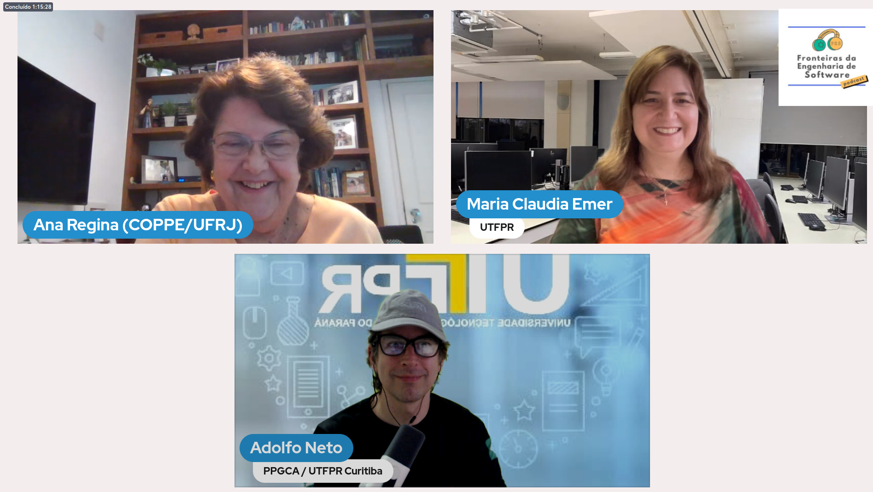

<http://sbqs.sbc.org.br/2023/index.php/pt/comissao-organizadora>

<http://sbqs.sbc.org.br/2024/index.php/pt/comissao-organizadora>